Загрузите через импорт макет в фигма. Проанализируйте его: узнайте какие нужны шрифты, какие цвета повторяются и должны быть вынесены в переменные, посмотрите что в макете повторяется и может быть глобальными стилями.

Сделайте верстку по макету. Обратите внимание, что макет нарисован под ширину экрана 1440px.

Иконки, которые есть на макете, вы можете добавить как изображения svg или подключить иконочный шрифт с google fonts.

Просмотрите фрейм UI/UX, если сами не поняли какие цвета и шрифты. Там же указано как выглядят элементы при взаимодействии.

Все диаграммы должны быть «отрисованы» с помощью кода. Как картинку вы вставляете только вот этот фрагмент.

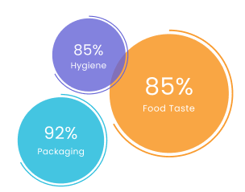

Если кто-то захочет его тоже сверстать кодом, это будет только плюсом.

Примените в данном макете и гриды и флексы. Постарайтесь как можно реже применять пиксели, используйте относительные единицы измерения.

Верстка должна быть семантической и с использованием бэм (без фанатизма).

После верстки сделайте адаптацию под планшет и смартфон. Как перестроить элементы вы придумываете сами.

Залейте проект на гитхаб и опубликуйте.